缴费操作说明

为便于使用该缴费平台，请按如下操作流程：
一，点击缴费平台入口网址，进入校园统一支付平台
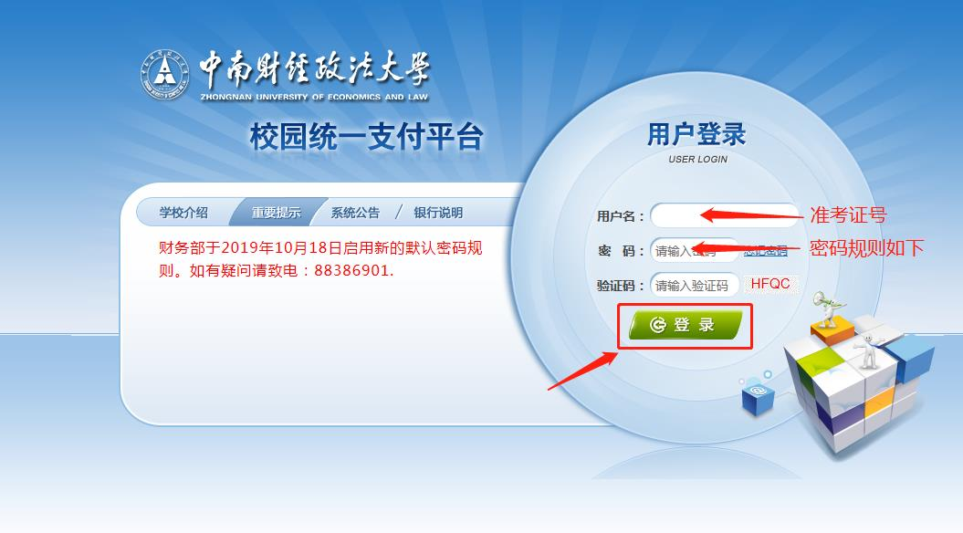
*用户名为完整准考证号
*密码统一为ZUEL123456
输入用户名、密码以及验证码后，点击【登录】，登录后，平台提示“密码修改”，修改后再登录进行操作。
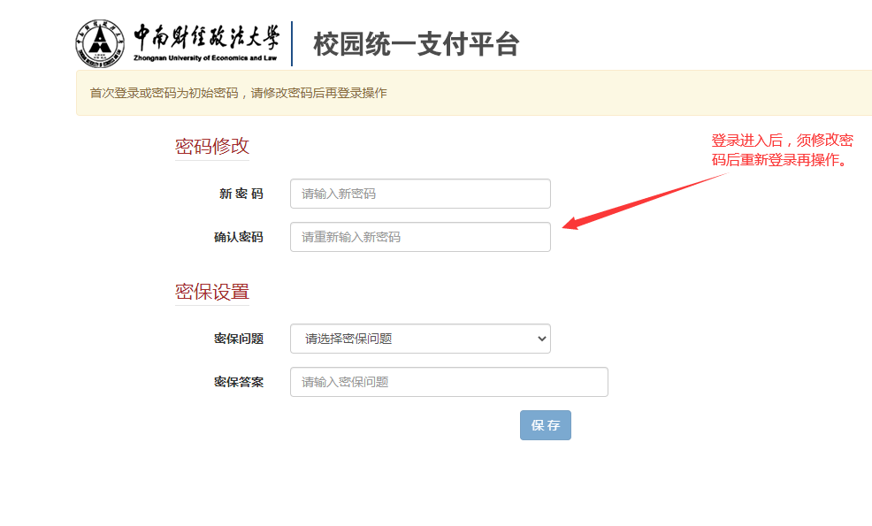

二，登录后，进入统一支付平台主界面
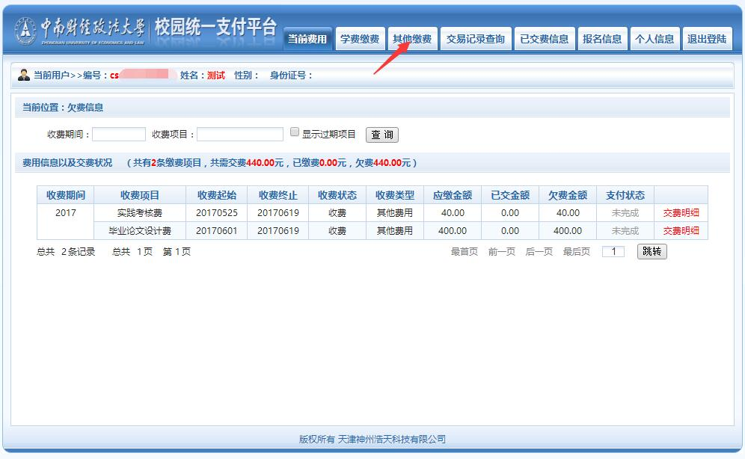
该界面可看到学生的欠费情况，按图中所示点击【其他缴费】

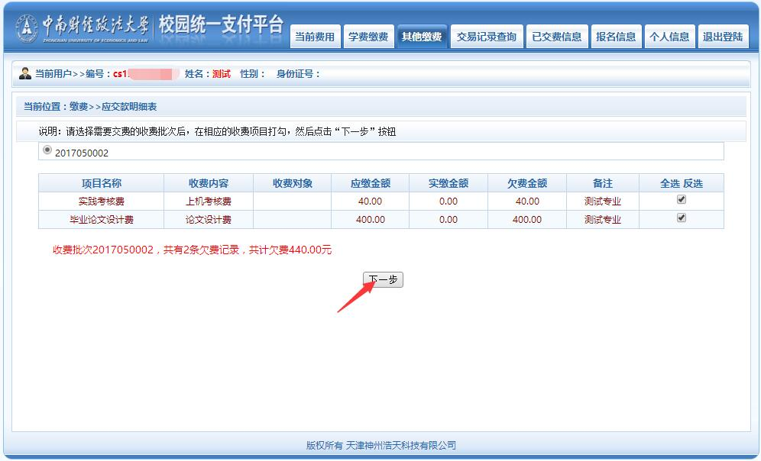
进入其他缴费后，点击【下一步】

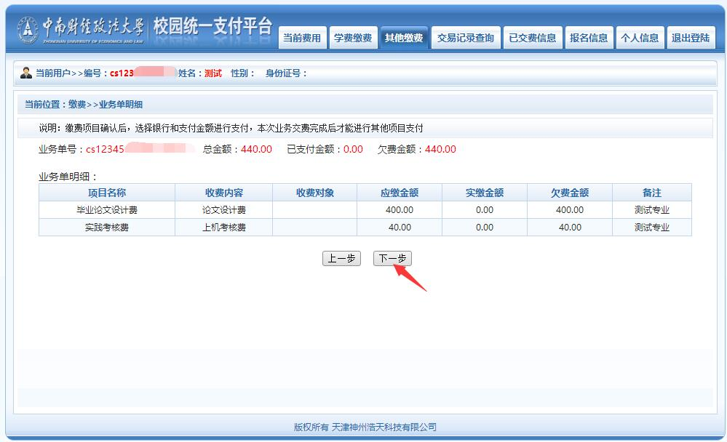

继续点击【下一步】

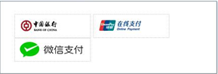
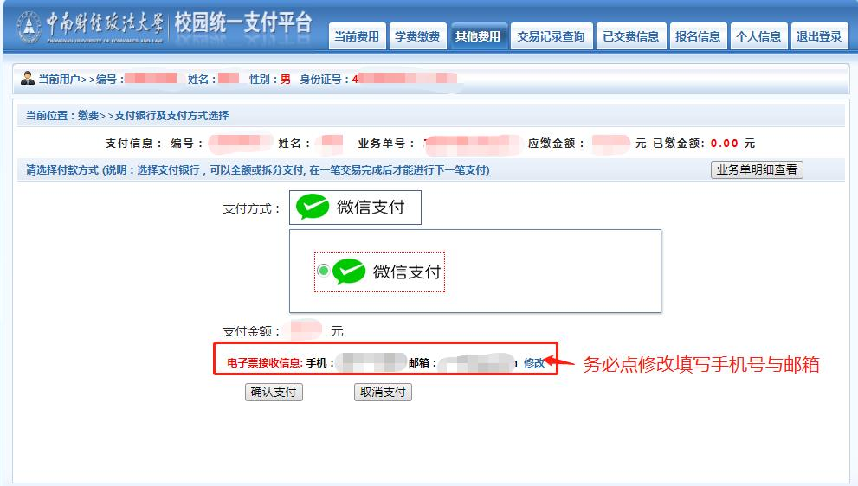

进入到支付选择界面：该支付平台支持微信支付、中国银行、银联支付三种支付方式，学生可根据个人需要选择其中一种方式，推荐使用微信支付，方便快捷，扫码即可完成支付。
选择支付方式后，在【电子票接受信息】处务必点击【修改】，填写真实手机号码与邮箱信息，用于接受缴费电子票据信息。填写完成后，系统才会出现【确认支付】，点击【确认支付】完成缴费。
注意：出现缴费失败时，请先确认自己的银行卡是否被扣款，如被扣款，系统会在24小时内自动对账，对出现扣款成功又显示缴费失败的情况予以处理。

中南财经政法大学财务部

